# Profilage sur les réseaux sociaux : Documentation utilisateur

## Connexion

Les personnes ayant le droit de se connecter au logiciel sont les membres des ressources humaines. Ainsi il est possible d’ajouter des utilisateurs au logiciel en les insérant dans la fenêtre « Gestion des membres des ressources humaines ».

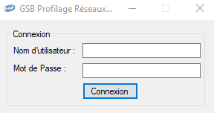

## Menu du logiciel

Le menu de la fenêtre principale du logiciel contient le menu qui permet d’accéder à toutes les fonctionnalités.



Toutes les fonctionnalités s’ouvrent dans la fenêtre principale du logiciel en tant qu’enfant de celle-ci (MDI, Multiple Document Interface).

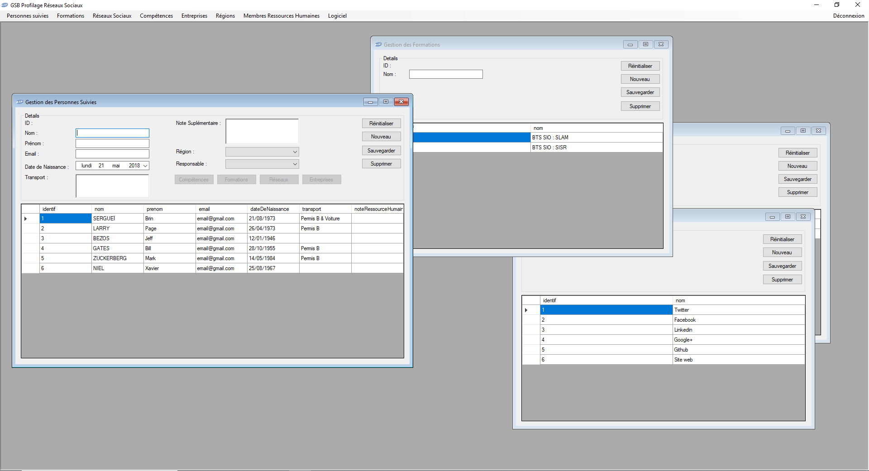

### Déconnexion

La déconnexion est un bouton accessible sur la fenêtre principale de l’application. Lors de cette procédure, la fenêtre principale se ferme et une fenêtre de connexion s’ouvre.

### Affichage des statistiques globales

Il s’agit d’un écran qui indique des statistiques sur les données contenues dans la base de données.

Liste des statistiques disponibles :

* Moyenne d’âge
* Age le plus faible
* Age le plus élevé
* Prénom le plus souvent utilisé par les personnes suivies
* Nombre de personnes dans la base de données
* Nombre de compétences dans la base de données
* Nombre d’entreprises dans la base de données
* Nombre de catégories de compétences dans la base de données
* Nombre de formations dans la base de données
* Les personnes avec le plus de compétences
* Les formations les plus représentées
* Régions les plus représentées
* Entreprises les plus représentées
* Membre des ressources humaines ayant le plus de personnes sous sa responsabilité

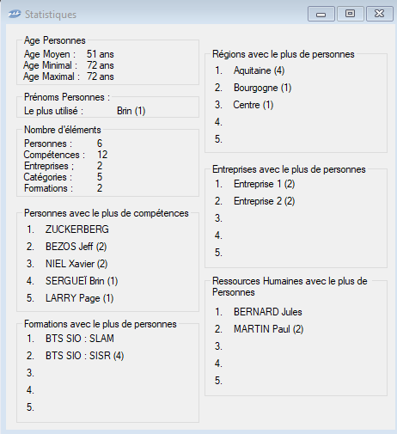

### Recherche de profil

Cette interface permet de faire une recherche de profil avec les paramètres possibles suivants :

* Recherche par catégorie de compétences
* Recherche par compétence
* Recherche par région
* Recherche par responsable
* Recherche par entreprise

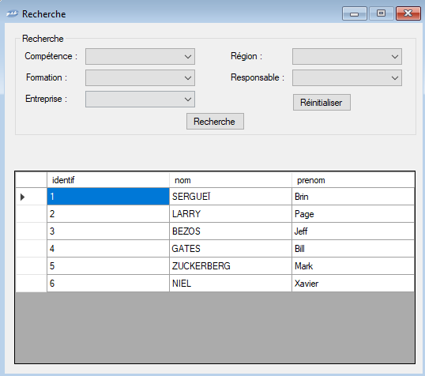

### Les CRUDs

#### Gestion des personnes suivies

La fenêtre de gestion des personnes suivies permet de créer, de modifier, de lire et de supprimer les profils intéressent. Il permet aussi d’accéder aux fenêtres de gestion des liaisons avec les réseaux sociaux de la personne, ses compétences, ses entreprises passées et ses formations. La partie supérieure de la fenêtre permet de voir en détail la personne et la partie inférieur contient la liste des personnes.

Le bouton « réinitialiser » permet de supprimer toutes les valeurs.

Le bouton « sauvegarder » permet de sauvegarder une modification des valeurs de la donnée.

Le bouton « nouveau » permet d’insérer une nouvelle donnée.

Le bouton « sauvegarde » permet de supprimer la donnée.

Le bouton « compétences » permet d’ouvrir la fenêtre de gestion des compétences de la personne.

Le bouton « formations » permet d’ouvrir la fenêtre de gestion des formations de la personne.

Le bouton « entreprises » permet d’ouvrir la fenêtre de gestion des entreprises de la personne.

Les données de la personne suivie modifiables depuis cette fenêtre sont :

* Identifiant
* Nom
* Prénom
* Email
* Date de naissance
* Transport
* Note ressources humaines
* Responsable aux ressources humaines
* Région de la personne

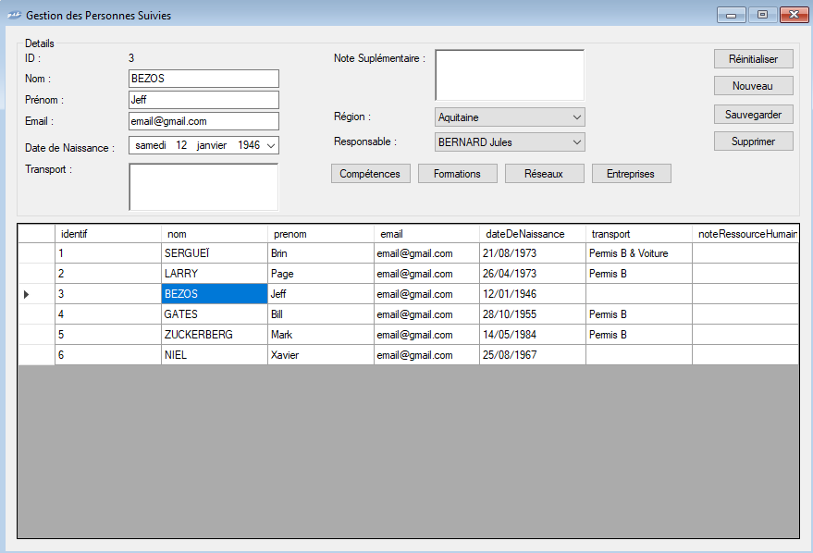

#### Gestion des membres des ressources humaines

La fenêtre de gestion des membres des ressources humaines permet de créer, de modifier, de lire et de supprimer les membres des ressources humaines. La partie supérieure de la fenêtre permet de voir en détail le membre et la partie inférieure contient la liste des membres des ressources humaines.

Le bouton « réinitialiser » permet de supprimer toutes les valeurs.

Le bouton « sauvegarder » permet de sauvegarder une modification des valeurs de la donnée.

Le bouton « nouveau » permet d’insérer une nouvelle donnée.

Le bouton « sauvegarde » permet de supprimer la donnée.

Les données de la région modifiables depuis cette fenêtre sont :

* Identifiant
* Nom
* Prénom
* Email
* Nom d’utilisateur
* Mot de passe

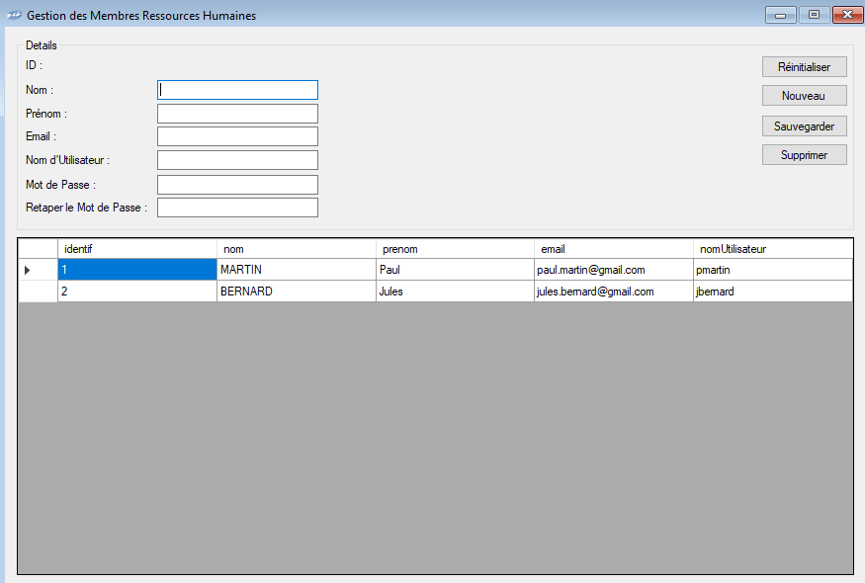

#### Gestion des formations

La fenêtre de gestion des formations permet de créer, de modifier, de lire et de supprimer les formations. La partie supérieure de la fenêtre permet de voir en détail la formation et la partie inférieure contient la liste des formations.

Le bouton « réinitialiser » permet de supprimer toutes les valeurs.

Le bouton « sauvegarder » permet de sauvegarder une modification des valeurs de la donnée.

Le bouton « nouveau » permet d’insérer une nouvelle donnée.

Le bouton « sauvegarde » permet de supprimer la donnée.

Les données de la formation modifiables depuis cette fenêtre sont :

* Identifiant
* Nom

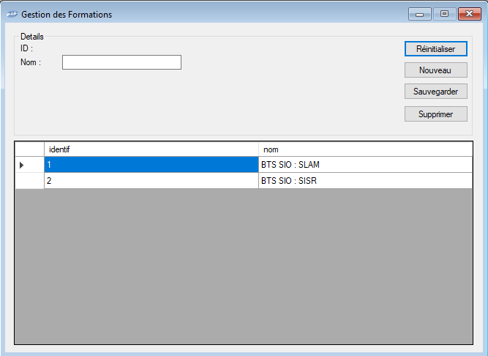

#### Gestion des entreprises

La fenêtre de gestion des entreprises permet de créer, de modifier, de lire et de supprimer les entreprises. La partie supérieure de la fenêtre permet de voir en détail l’entreprise et la partie inférieure contient la liste des entreprises.

Le bouton « réinitialiser » permet de supprimer toutes les valeurs.

Le bouton « sauvegarder » permet de sauvegarder une modification des valeurs de la donnée.

Le bouton « nouveau » permet d’insérer une nouvelle donnée.

Le bouton « sauvegarde » permet de supprimer la donnée.

Les données de l’entreprise modifiables depuis cette fenêtre sont :

* Identifiant
* Nom

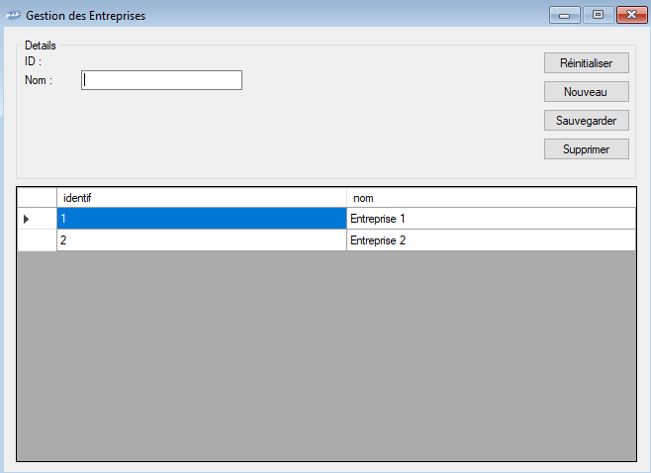

#### Gestion des compétences

La fenêtre de gestion des compétences permet de créer, de modifier, de lire et de supprimer les compétences. La partie supérieure de la fenêtre permet de voir en détail la compétence et la partie inférieure contient la liste des compétences.

Le bouton « réinitialiser » permet de supprimer toutes les valeurs.

Le bouton « sauvegarder » permet de sauvegarder une modification des valeurs de la donnée.

Le bouton « nouveau » permet d’insérer une nouvelle donnée.

Le bouton « sauvegarde » permet de supprimer la donnée.

Les données de la compétence modifiables depuis cette fenêtre sont :

* Identifiant
* Libellé

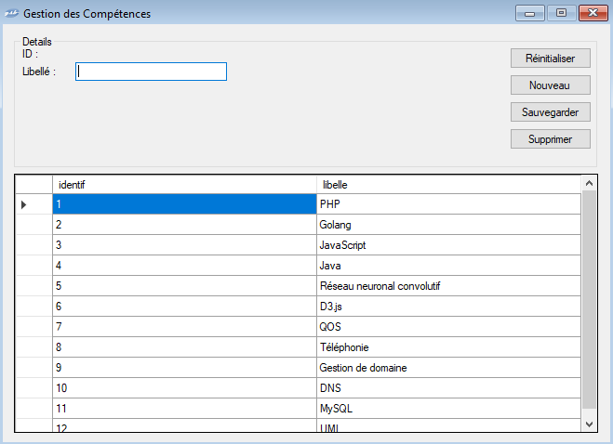

#### Gestion des catégories

La fenêtre de gestion des catégories permet de créer, de modifier, de lire et de supprimer les catégories. La partie supérieure de la fenêtre permet de voir en détail la catégorie et la partie inférieure contient la liste des catégories. Cette interface permet aussi d’accéder aux liaisons de cette catégorie avec les compétences.

Le bouton « réinitialiser » permet de supprimer toutes les valeurs.

Le bouton « sauvegarder » permet de sauvegarder une modification des valeurs de la donnée.

Le bouton « nouveau » permet d’insérer une nouvelle donnée.

Le bouton « sauvegarde » permet de supprimer la donnée.

Le bouton « compétences » permet d’ouvrir la fenêtre de gestion des compétences de la catégorie.

Les données de la catégorie modifiables depuis cette fenêtre sont :

* Identifiant
* Libellé

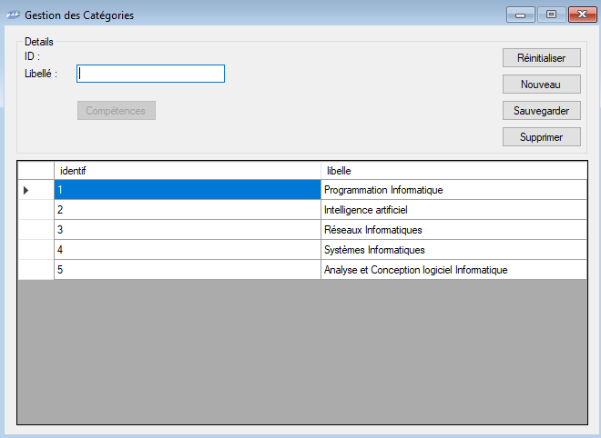

#### Gestion des réseaux sociaux

La fenêtre de gestion des catégories permet de créer, de modifier, de lire et de supprimer les catégories. La partie supérieure de la fenêtre permet de voir en détail la catégorie et la partie inférieure contient la liste des catégories.

Le bouton « réinitialiser » permet de supprimer toutes les valeurs.

Le bouton « sauvegarder » permet de sauvegarder une modification des valeurs de la donnée.

Le bouton « nouveau » permet d’insérer une nouvelle donnée.

Le bouton « sauvegarde » permet de supprimer la donnée.

Les données de la catégorie modifiables depuis cette fenêtre sont :

* Identifiant
* Libellé

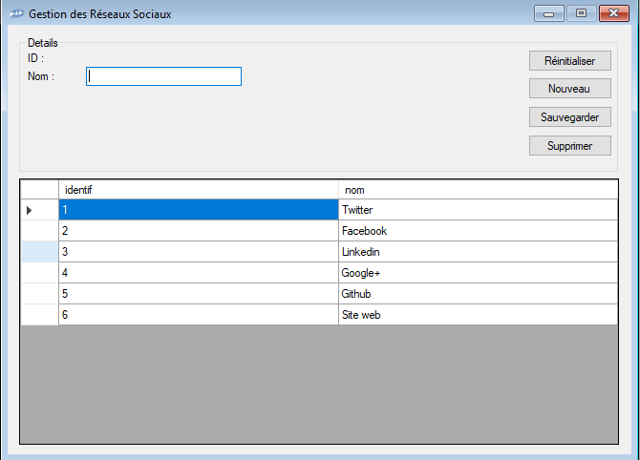

#### Gestion des régions

La fenêtre de gestion des régions permet de créer, de modifier, de lire et de supprimer les régions. La partie supérieure de la fenêtre permet de voir en détail la région et la partie inférieure contient la liste des régions.

Le bouton « réinitialiser » permet de supprimer toutes les valeurs.

Le bouton « sauvegarder » permet de sauvegarder une modification des valeurs de la donnée.

Le bouton « nouveau » permet d’insérer une nouvelle donnée.

Le bouton « sauvegarde » permet de supprimer la donnée.

Les données de la région modifiables depuis cette fenêtre sont :

* Identifiant
* Nom

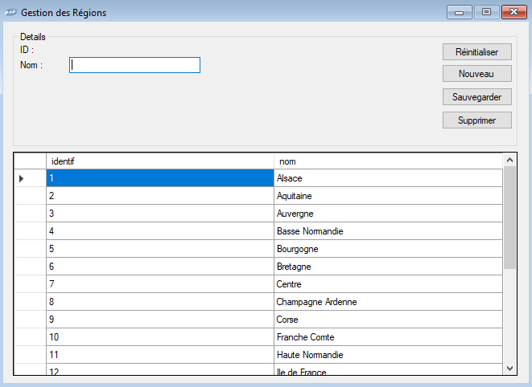

### Les Liaisons

#### Liaison Catégorie / Compétences

Il s’agit d’une interface qui permet de lier des compétences à une catégorie.

Le bouton « ajouter » permet d’ajouter la compétence sélectionnée dans la liste déroulante à la catégorie.

Le bouton « supprimer » permet de supprimer la compétence.

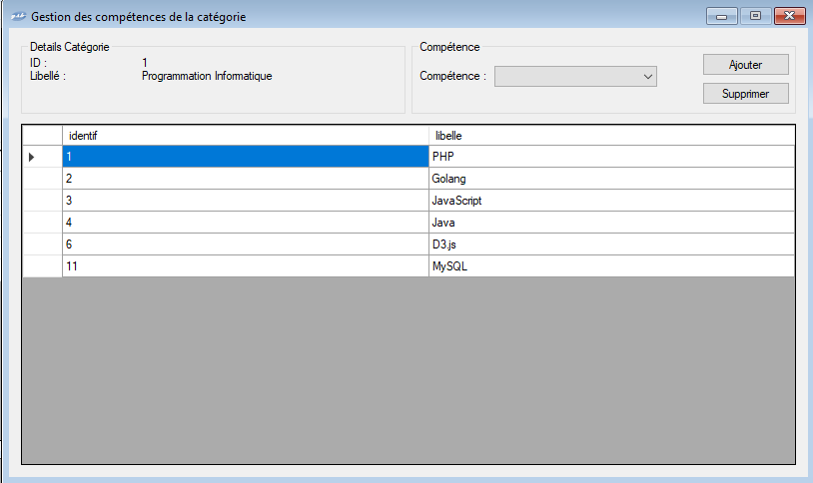

#### Liaison Personne / Entreprises

Cette fenêtre permet de lier une personne suivie à des entreprises dans lesquelles il a travaillé. Les données portées par cette liaison sont la date de début et la date de fin du contrat dans la dites entreprise.

Le bouton « ajouter » permet d’ajouter le contrat à la personne.

Le bouton « supprimer » permet de supprimer le contrat de la personne dans l’entreprise.

Données supplémentaires sur une relation Personne / Entreprise :

* Date début
* Date de fin

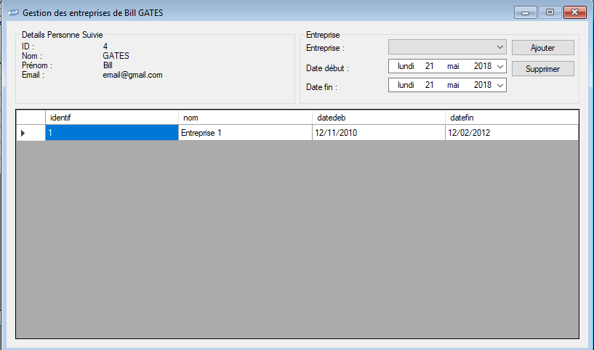

#### Liaison Personne / Réseaux

Cette interface permet de lier une personne suivie à ses réseaux sociaux avec le lien vers le profil.

Le bouton « modifier » permet de modifier l’URL du lien vers le profil de la personne sur le réseau social.

Le bouton « supprimer » permet de supprimer le lien d’une personne sur un réseau social.

Le bouton « ouvrir lien » permet d’ouvrir dans le navigateur la page du réseau social de la personne suivie.

Donnée supplémentaire sur une relation Personne / Réseau :

* Lien du profil sur le réseau social

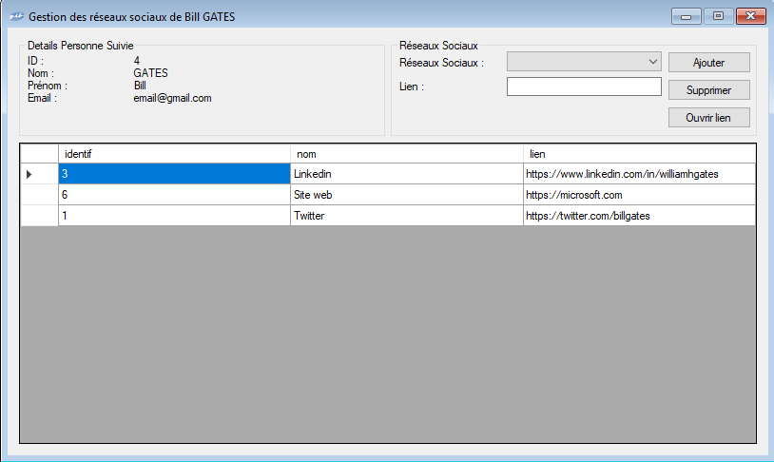

#### Liaison Personne / Compétences

Cette interface permet de lier une personne suivie à ses compétences.

Le bouton « ajouter » permet d’ajouter la compétence à la personne.

Le bouton « supprimer » permet de supprimer une compétence à la personne.

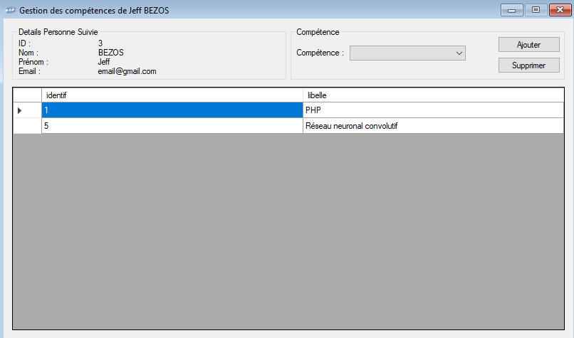

#### Liaison Personne / Formations

Cette interface permet de lier une personne suivie à ses formations.

Le bouton « ajouter » permet d’ajouter la formation à la personne.

Le bouton « supprimer » permet de supprimer la formation à la personne.

Donnée supplémentaire sur une relation Personne / Formation :

* Année

